"Ауыл шаруашылығы тауар өндірушілеріне су беру қызметтерінің құнын субсидиялау" мемлекеттік көрсетілетін қызмет регламентін бекіту туралы" Шығыс Қазақстан облысы әкімдігінің 2014 жылғы 20 наурыздағы № 59 қаулысына өзгерістер мен толықтырулар енгізу туралы
Күшін жойған
Шығыс Қазақстан облысы әкімдігінің 2014 жылғы 01 қазандағы N 264 қаулысы. Шығыс Қазақстан облысының Әділет департаментінде 2014 жылғы 04 қарашада N 3525 болып тіркелді. Күші жойылды - Шығыс Қазақстан облысы әкімдігінің 2017 жылғы 12 маусымдағы № 144 қаулысымен
Ескерту. Күші жойылды - Шығыс Қазақстан облысы әкімдігінің 12.06.2017 № 144 қаулысымен (алғашқы ресми жарияланған күнінен кейін күнтізбелік он күн өткен соң қолданысқа енгізіледі).
РҚАО ескертпесі.
Құжаттың мәтінінде түпнұсқаның пунктуациясы мен орфографиясы сақталған.
"Мемлекеттік көрсетілетін қызметтер туралы" Қазақстан Республикасының 2013 жылғы 15 сәуірдегі Заңының 16-бабының 3-тармағына, "Мемлекеттік көрсетілетін қызметтердің стандарттары мен регламенттерін әзірлеу жөніндегі қағиданы бекіту туралы" Қазақстан Республикасы Экономика және бюджеттік жоспарлау министрінің 2013 жылғы 14 тамыздағы № 249 бұйрығына өзгерістер мен толықтыру енгізу туралы" Қазақстан Республикасы Экономика және бюджеттік жоспарлау министрінің 2014 жылғы 12 мамырдағы № 133 (Нормативтік құқықтық актілерді мемлекеттік тіркеу тізілімінде тіркелген нөмірі 9432) бұйрығына сәйкес Шығыс Қазақстан облысының әкімдігі ҚАУЛЫ ЕТЕДІ:
1. "Ауыл шаруашылығы тауар өндірушілеріне су беру қызметтерінің құнын субсидиялау" мемлекеттік көрсетілетін қызмет регламентін бекіту туралы" Шығыс Қазақстан облысы әкімдігінің 2014 жылғы 20 наурыздағы № 59 (Нормативтік құқықтық актілерді мемлекеттік тіркеу тізілімінде тіркелген нөмірі 3243, 2014 жылғы 7 мамырдағы № 50 (16987) "Дидар", 2014 жылғы 6 мамырдағы № 50 (19497) "Рудный Алтай" газеттерінде жарияланған) қаулысына мынадай өзгерістер мен толықтырулар енгізілсін:
аталған қаулымен бекітілген "Ауыл шаруашылығы тауар өндірушілеріне су беру қызметтерінің құнын субсидиялау" мемлекеттік көрсетілетін қызмет Регламентінде:
8- тармақтың екінші бөлігі келесі редакцияда жазылсын:
"Рәсімдердің (іс-қимылдардың) реттілігін сипаттауы осы Регламенттің 1-қосымшасына сәйкес әрбір іс-қимылды (рәсімді) өту блок-схемасында көрсетілген.";
мынадай мазмұндағы 9 тармақпен толықтырылсын:
"9. Мемлекеттік қызмет көрсету процесінде рәсімдер (іс-қимылдар) реттілігінің, қызмет берушінің құрылымдық бөлімшелерінің (қызметкерлерінің) өзара іс-қимылдарының және мемлекеттік қызмет көрсету процесінде ақпараттық жүйелерді қолдану тәртібінің толық сипаттамасы осы Регламентке 2 қосымшаға сәйкес мемлекеттік қызмет көрсетудің бизнес-процестерінің анықтамалығында көрсетілген. Мемлекеттік қызмет көрсетудің бизнес-процестерінің анықтамалығы "электрондық үкімет" веб-порталында, қызмет берушінің интернет-ресурсында орналастырылған.";

қосымшаның жоғарғы оң жақ бұрышындағы мәтін мынадай редакцияда жазылсын:
"Ауыл шаруашылығы тауар өндiрушiлеріне су беру қызметтерiнiң құнын субсидиялау" мемлекеттік көрсетілетін қызмет регламентіне 1-қосымша";
осы қаулының қосымшасына сәйкес 2 қосымшамен толықтырылсын.
2. Осы қаулы алғашқы ресми жарияланған күнінен кейін күнтізбелік он күн өткен соң қолданысқа енгізіледі.
Облыс әкімі | Б. Сапарбаев
Шығыс Қазақстан облысы әкімдігінің
2014 жылғы " 01 " қазандағы № 264
қаулысына қосымша
"Ауыл шаруашылығы тауар өндiрушiлеріне
су беру қызметтерiнiң құнын субсидиялау"
мемлекеттік көрсетілетін қызмет
регламентіне 2 қосымша
"Ауыл шаруашылығы тауар өндiрушiлеріне су беру қызметтерiнiң
құнын субсидиялау" мемлекеттік қызметін көрсетудің
бизнес-процестерінің анықтамалығы

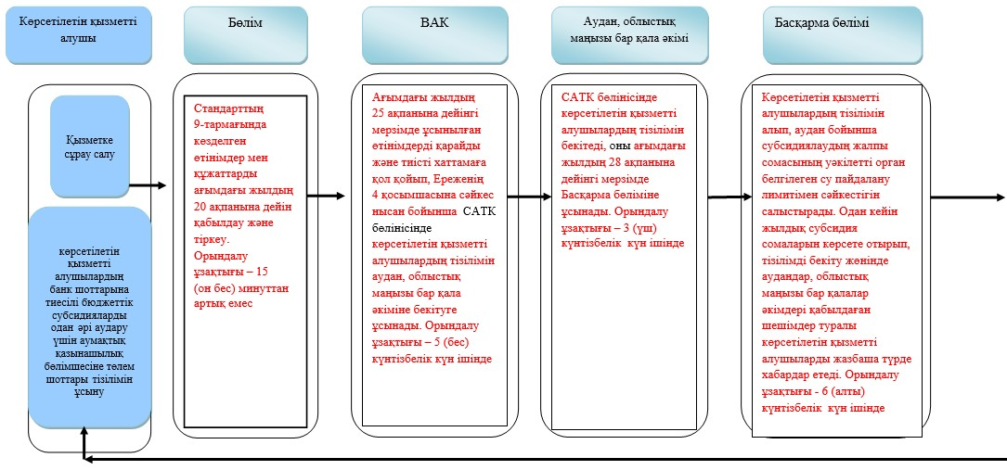

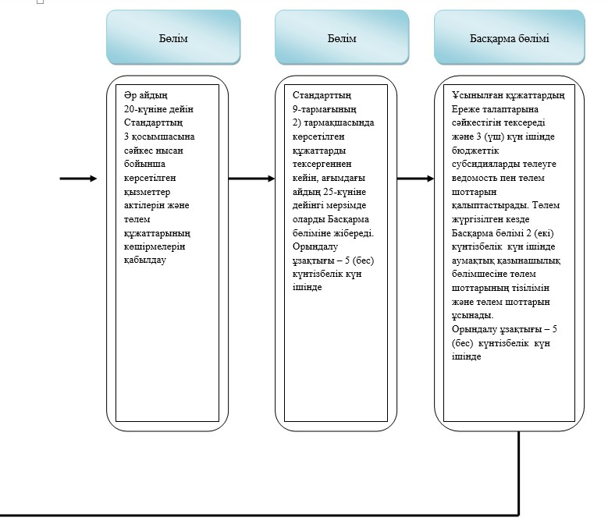

Шартты белгілер:

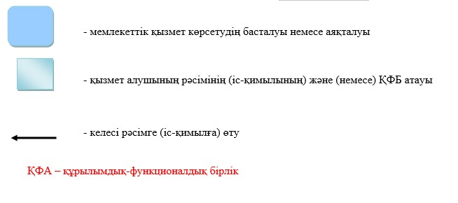

© 2012. Қазақстан Республикасы Әділет министрлігінің «Қазақстан Республикасының Заңнама және құқықтық ақпарат институты» ШЖҚ РМК

